

**FACULTAD DE CIENCIAS DE LA COMPUTACIÓN Y DISEÑO DIGITAL**

**INTEGRANTES**

GAMARRA ARAUJO EDHU XAVIER

MENDOZA PARRAGA ANDY JOHEL

NARANJO FLORES ANDERSON JEAMPIERE

REINOSO FRANCIA STEEVEN SAMUEL

**CURSO**

2DO SOFTWARE “B”

**GRUPO**

B

**MATERIA**

ARQUITECTURA DE COMPUTADORAS

**TEMA**

INTRODUCCIÓN A LA ARQUITECTURA DE COMPUTADORAS

ÍNDICE

OBJETIVO 4

FUNDAMENTO TEÓRICO 4

1. Organización y Arquitectura de Computadoras 4

1.1. Arquitectura de computadoras 4

2. Evolución del Procesamiento de Datos 5

2.1. Precursores 6

2.2. Revolución del transistor y el microprocesador 6

2.2.1. Revolución del transistor 6

2.2.2. Revolución del microprocesador 6

2.3. Las computadoras cuánticas y el futuro del procesamiento de datos 7

3. Evolución de las Computadoras y la CPU 7

3.1. Primera Generación (1934-1953): Válvulas al Vacío 7

3.2. Segunda Generación (1954-1964): Transistores 7

3.3. Tercera Generación (1965-1970): Circuitos Integrados 8

3.4. Cuarta Generación (1971-1984): Microprocesadores 8

3.5. Quinta Generación (1985-Actualidad): IA y Paralelismo 8

4. Lógica Digital y Componentes Electrónicos 8

4.1. Puertas Lógicas 9

4.1.1. OR 9

4.1.2. AND 9

4.1.3. NOT 10

4.1.4. NOR 10

4.1.5. NAND 10

4.1.6. XOR 11

4.1.7. XNOR 11

4.2. Circuitos combinacionales y secuenciales 12

4.2.1. Circuitos secuenciales 12

4.2.2. Circuitos combinacionales 12

4.3. Componentes electrónicos básicos que forman parte de un sistema computacional 13

4.3.1. Resistencias 13

4.3.2. Capacitores 13

4.3.3. Diodos 14

4.3.4. Transistores 14

4.3.5. Bobinas o inductores 14

CONCLUSIÓN 15

**INTRODUCCIÓN A LA ARQUITECTURA DE COMPUTADORAS**

# OBJETIVO

Comprender y aplicar los conceptos fundamentales de la arquitectura del computador, la evolución del procesamiento de datos, y la lógica digital mediante el análisis y experimentación con la arquitectura de la CPU y componentes electrónicos.

# FUNDAMENTO TEÓRICO

# Organización y Arquitectura de Computadoras

Una manera de comprender el diseño de las computadoras es dando con el entendimiento de la CPU (Unidad Central de Procesamiento, por sus siglas en ingles). Este tiene como función principal ejecutar los programas almacenados en la memoria principal, ejecutándolos secuencialmente instrucción por instrucción. Los componentes se interconectan a través de un “bus”, el cual es un conjunto de datos paralelos que transmite direcciones, datos y señales de control. Las computadoras modernas están compuestas por múltiples buses [1].

La estructura de un CPU, basada en un modelo simple de von Neumann, se constituye por una ruta de datos, compuesta generalmente por registros (entre el 1 y 32), la Unidad Aritmético-Lógica (ALU, por sus siglas en ingles), y una gran cantidad de buses que dan conexión a estos componentes [1].

En cuanto a los sistemas de memoria que componen un computador, se pueden mencionar la memoria caché, memoria RAM y almacenamiento secundario. Las cuales se organizan jerárquicamente para un equilibrio en sus respectivas capacidades, velocidades y costos [1].

Las memorias caché, funcionan como un sitio de preparación para un conjunto menor de datos e instrucciones que se almacenan en la memoria principal, y suele ser más lenta. En el caso de la memoria RAM, esta se presenta de dos maneras: SRAM (RAM Estática) utilizada para las memorias caché por su rapidez, y la DRAM (RAM Dinámica), utilizada para la memoria al poseer mayor capacidad y un costo menor. Por otro lado, el almacenamiento secundario, como discos duros y SSD, almacena datos en mayor volumen y de manera permanente, pero con tiempos de acceso más lentos [1].

# Arquitectura de computadoras

Después de abordar brevemente la Organización de Computadoras, y teniendo claro que esta representa sus componentes físicos y como estos se interconectan entre sí, se abordará a continuación sobre la arquitectura de computadoras, que representa como esta funciona de manera lógica [2].

Para comprender la arquitectura de computadoras, se debe entender como que es lo que definen el conjunto de instrucciones que un procesador puede ejecutar, y esta es la ISA (Arquitectura de Conjunto de Instrucciones, por sus siglas en inglés), la cual en síntesis permite que el hardware y software interactúen [2]. La ISA posee los siguientes elementos:

**Instrucciones:** Especifica operaciones de movimientos de datos, como lo pueden ser operaciones lógicas, de entrada/salida, de control de flujo, etc. [2].

**Registros:** La ISA especifica los registros que se encuentran disponibles en el procesador, que sirven para almacenar datos de manera temporal [2].

**Modos de direccionamiento:** La ISA se encarga de acceder a los operandos de una función. Es decir, como es el cálculo de la dirección de los datos que necesita el procesador [2].

**Tipos de datos:** Especifica cuales son los tipos de datos con los que puede trabajar el procesador. Como enteros (8, 16, 32 o 64 bits), números con signo y sin signo o datos vectoriales [2].

Existen también diferentes tipos de ISA, los cuales pueden varias en su complejidad y diseño, teniendo entre las más comunes tenemos las arquitecturas RISC y CISC [2]:

**CISC (Computador con Conjunto de Instrucciones complejas):** Tienen un conjunto de instrucciones bastante complejo, donde una sola instrucción puede realizar múltiples tareas, como realizar una operación o el llenado de memoria. Aunque también suele tardar bastante en ejecutarse [2].

**RISC (Computador con conjunto de Instrucciones Reducido):** En comparación con la arquitectura CISC, tiene un menor número de instrucciones. Estas instrucciones realizan tareas más simples, y están optimizadas para ejecutar instrucciones a mayor velocidad [2].

# Evolución del Procesamiento de Datos

El procesamiento de datos es una serie de operaciones que posibilita convertir la información en resultados útiles. Ha evolucionado a lo largo del tiempo, permitiendo mejorar la velocidad, eficiencia y la capacidad de almacenamiento de los sistemas computacionales.

# Precursores

A lo largo de la historia, la humanidad ha buscado la manera de crear herramientas para facilitar el análisis de información y tomar decisiones. Un ejemplo de esto es el ábaco, que es una de las primeras herramientas utilizadas para realizar cálculos y representó un gran avance en la gestión de datos numéricos. Este invento permitió a las civilizaciones antiguas realizar operaciones aritméticas básicas, lo que llevo a que se facilite la contabilidad y el comercio [3].

Otro invento que revolucionó el cálculo y procesamiento de datos fue la Pascalina, este instrumento permitió la automatización de las operaciones aritméticas, en específico la suma y la resta. Este invento fue muy importante porque despertó el interés de querer automatizar el procesamiento de datos numéricos, además que fue uno de los primeros sistemas de cálculo con memoria mecánica y manipulación directa de datos [4].

# Revolución del transistor y el microprocesador

La creación del transistor y el microprocesador marcaron un hito en la computación y el procesamiento de datos, ya que hicieron que cosas más pequeñas sean mejores que equipos de gran tamaño que ocupaban habitaciones enteras, además de que desataron una era de innovación digital que transformó nuestra sociedad.

# Revolución del transistor

La invención del transistor dio origen a un cambio radical en la electrónica, ya que permitió el cambio de los enormes y poco fiables tubos de vacío a equipo considerablemente más pequeños y eficientes. Este avance permitió el surgimiento de nuevos equipos electrónicos, facilitando el progreso de la informática y las telecomunicaciones [5].

Según [5], el transistor abrió camino para la era digital actual, ya que este fue un elemento esencial para la creación de los circuitos integrados y los microprocesadores.

# Revolución del microprocesador

La creación del microprocesador marcó un antes y un después en la historia de la electrónica. La llegada del Intel 4004 en 1971 revolucionó la electrónica al integrar la capacidad de procesamiento en un único chip [6].

En [6] se menciona que este avance aceleró el desarrollo de computadores personales y el inicio de una era de miniaturización de la electrónica, además que también se incrementó la potencia y se redujeron los costos.

# Las computadoras cuánticas y el futuro del procesamiento de datos

La computación cuántica surge como una revolución en el procesamiento de datos al superar los límites de la computación clásica. Mientras los bits tradicionales solo son 0 y 1, los cubits aprovechan la superposición y el entrelazamiento cuántico para existir en muchos estados a la vez, lo que posibilita cálculos complejos a altas velocidades [7].

El poder de la computación cuántica se extiende a campos diversos. Puede hallar soluciones en fracciones de segundo, siendo de gran beneficio en la logística y la investigación farmacéutica. Gracias a la capacidad de procesar una gran cantidad de datos complejos, mejora el análisis predictivo en finanzas, meteorología y salud [7].

# Evolución de las Computadoras y la CPU

La Unidad Central de Procesamiento o CPU (Central Processing Unit, en inglés) es el corazón de los sistemas informáticos, dado que es la unidad que se encarga de la ejecución de instrucciones y del procesamiento de información. Su arquitectura, a lo largo del tiempo, ha ido cambiando considerablemente, gracias a los avances tecnológicos y a las exigencias de potencia y rendimiento cada vez mayores. El presente trabajo aborda, a través de la clasificación de las cinco generaciones que proponen Solano-Gutiérrez et al. [8], el desarrollo de las CPUs desde el primer modelo de ordenador, el cual estaba basado en válvulas al vacío, hasta los actuales procesadores multinúcleo.

# Primera Generación (1934-1953): Válvulas al Vacío

Las computadoras de esta generación (como el ENIAC y la serie Zuse) implementaban válvulas al vacío para el procesamiento. Sus notas características fueron las siguientes:

* Arquitectura básica: Seguían el modelo von Neumann con unidad central, memoria y periféricos [8].
* Limitaciones: Alto consumo energético de 300 V por válvula y producción de calor excesiva [8].
* Almacenamiento: Tambores magnéticos y tarjetas perforadas [8].

"Las computadoras de la primera generación utilizaban tubos de vacío para procesar la información junto con un tambor que giraba a gran velocidad para almacenar" [8].

# Segunda Generación (1954-1964): Transistores

El invento del transistor por parte de Bardeen, Brattain, y Shockley (Premio Nobel 1956) supuso una auténtica revolución para la computación:

* Mejoras: 200 transistores ocupaban el espacio de una válvula [8].
* Nuevas arquitecturas: Memoria de núcleos magnéticos [8].
* Ejemplos: TRADIC (1954), IBM 1401 [8].

# Tercera Generación (1965-1970): Circuitos Integrados

La miniaturización dio lugar a la incorporación de muchos transistores internos en el mismo nivel donde cada transistor era un elemento independiente:

* IBM 360: Primera familia compatible, cuyo modelo de gestión fue el que popularizó al propio ordenador [8].
* Multiprogramación: Permitió un mayor aprovechamiento del tiempo de CPU [8].
* Jerarquía de memoria: Introducción de la caché [8].

# Cuarta Generación (1971-1984): Microprocesadores

El primer ejemplo de miniaturización fue el Intel 4004 (1971) iniciando la era del microprocesador y del microcomputador:

* Integración: Toda la CPU en un solo chip, es decir, que no es más que un sólo circuito integrado [8].
* Evolución: 8080 (8 bits), 8086 (16 bits) [8].
* Arquitecturas: Primera generación de PCs con Microsoft y Apple [8].

# Quinta Generación (1985-Actualidad): IA y Paralelismo

Características fundamentales:

* Multinúcleo: Procesamiento en paralelo [8].
* IA: Asistentes como Cortana, Siri [8].
* Tecnologías emergentes: ChatGPT y sistemas autónomos [8].

# Lógica Digital y Componentes Electrónicos

En lo más profundo de los sistemas computacionales modernos se encuentran los principios de la lógica digital, estos ofrecen la posibilidad de representar, procesar y almacenar información mediante el sistema binario. Este campo es fundamental para entender cómo funcionan desde los microprocesadores hasta los diferentes dispositivos electrónicos que usamos en nuestro día a día.

El estudio de este concepto no solo debe limitarse al análisis abstracto de compuertas lógicas y álgebra de Boole, sino que debe acoplarse a una visión que incluya el simular y experimentar con circuitos. Como se describe en [9], realizar simulaciones permite experimentar de una manera inmediata e intuitiva, sin importar que tan complejo sea un circuito.

# Puertas Lógicas

Las puertas lógicas fueron una solución a la necesidad de construir circuitos automatizados, estas sustituyeron a los relés electromagnéticos, los cuales ocupan mucho espacio y necesitaban constante mantenimiento. Las puertas lógicas se componen de múltiples entradas y de una sola salida. Las entradas pueden tener dos niveles lógicos, el 0 que sería de bajo nivel y el 1 que sería de alto nivel [10].

# OR

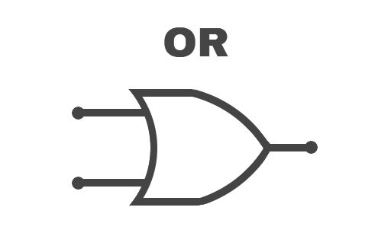Es una puerta lógica que consta de varias entradas. Cuando tiene dos entradas, la salida que presente será de alto nivel cuando las dos o al menos una de las dos se encuentren en ese mismo nivel, únicamente presentará una salida de bajo nivel cuando las dos entradas sean de bajo nivel [10]. A continuación, se muestra su tabla de verdad y su símbolo:

|  |  |  |
| --- | --- | --- |
| **A** | **B** | **S** |
| 1 | 1 | 1 |
| 1 | 0 | 1 |
| 0 | 1 | 1 |
| 0 | 0 | 0 |

# AND

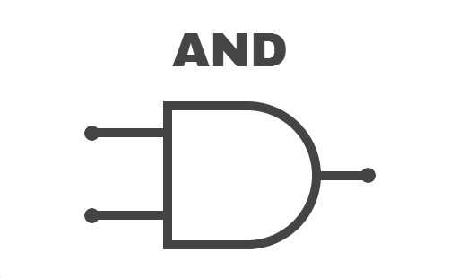Esta puerta lógica también puede estar compuesta de varias entradas. Cuando consta de dos entradas, esta presenta una salida de alto nivel cuando las dos entradas están en alto nivel, y presentará una salida de bajo nivel cuando al menos una o ambas entradas sean de bajo nivel [10]. A continuación, se presenta su tabla de verdad y su símbolo:

|  |  |  |
| --- | --- | --- |
| **A** | **B** | **S** |
| 1 | 1 | 1 |
| 1 | 0 | 0 |
| 0 | 1 | 0 |
| 0 | 0 | 0 |

# NOT

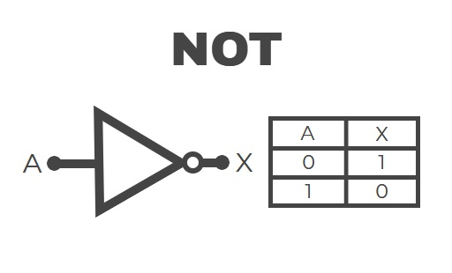Esta puerta lógica está compuesta de una sola entrada. La salida que presenta es el nivel inverso al que presenta en la entrada, es decir, si en la entrada presenta un alto nivel, en la salida presentará un bajo nivel y viceversa [10]. A continuación, se puede visualizar su tabla de verdad y su símbolo:

|  |  |
| --- | --- |
| **A** | **S** |
| 1 | 0 |
| 0 | 1 |

# NOR

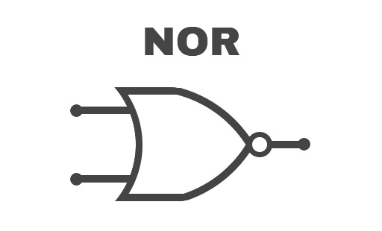Esta puerta lógica está conformada por una puerta lógica OR y una puerta lógica NOT. En el caso de contar con dos entradas, presentará una salida de alto nivel si ambas entradas son de bajo nivel, es decir, lo contrario a la puerta lógica OR [10]. A continuación, se puede observar su tabla de verdad y su símbolo:

|  |  |  |
| --- | --- | --- |
| **A** | **B** | **S** |
| 1 | 1 | 0 |
| 1 | 0 | 0 |
| 0 | 1 | 0 |
| 0 | 0 | 1 |

# NAND

Está conformada por una puerta lógica AND y una puerta lógica NOT. En el caso de contar con dos entradas, mostrará una salida de alto nivel cuando al menos una de las dos o ambas entradas presenten un bajo nivel, es decir, lo inverso a la puerta lógica AND [10]. A continuación, se presenta su tabla de verdad y su símbolo:

|  |  |  |
| --- | --- | --- |
| **A** | **B** | **S** |
| 1 | 1 | 0 |
| 1 | 0 | 1 |
| 0 | 1 | 1 |
| 0 | 0 | 1 |

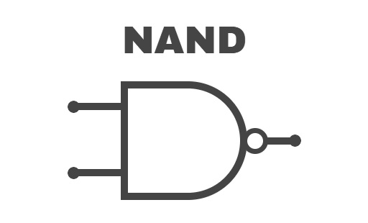

# XOR

Esta puerta lógica presentará en su salida un alto nivel cuando una de sus entradas sea de alto nivel [10]. A continuación, se puede observar su tabla de verdad y su símbolo:

|  |  |  |
| --- | --- | --- |
| **A** | **B** | **S** |
| 1 | 1 | 0 |
| 1 | 0 | 1 |
| 0 | 1 | 1 |
| 0 | 0 | 0 |



# XNOR

Esta puerta lógica está conformada por una puerta lógica XOR y una puerta lógica NOT. Esta puerta lógica mostrara una salida de alto nivel solo cuando ambas entradas presentan el mismo nivel, es decir, lo contrario a la puerta lógica XOR [10]. A continuación, se puede visualizar su tabla de verdad y su símbolo:

|  |  |  |
| --- | --- | --- |
| **A** | **B** | **S** |
| 1 | 1 | 1 |
| 1 | 0 | 0 |
| 0 | 1 | 0 |
| 0 | 0 | 1 |

# Circuitos combinacionales y secuenciales

Los circuitos digitales son una parte muy importante en el diseño y creación de los sistemas electrónicos en la actualidad. Estos se dividen en dos tipos principales: combinacionales y secuenciales.

# Circuitos secuenciales

Este tipo de circuito son sistemas digitales en los cuales el valor de su salida no solo depende del valor de las entradas, sino que también están sujetos a su estado anterior [11]. Estos integran flip-flops, que son elementos de memoria que posibilitan almacenar información, además de que influyen en su comportamiento al pasar el tiempo [12].

En [11] se menciona que estos circuitos son indispensables en aplicaciones donde se necesite realizar acciones de forma secuencial, como puede ser en temporizadores, registros, controladores de procesos y contadores. Estas aplicaciones son de suma importancia en controladores industriales, relojes digitales, sistemas embebidos y procesadores [12].

# Circuitos combinacionales

Este tipo de circuito son sistemas lógicos digitales en los que el valor de su salida está sujeto exclusivamente al valor de sus entradas, sin necesidad de que exista algún elemento que guarde información en memoria. Está conformado por la combinación de puertas lógicas, tanto las básicas como las derivadas, y están destinadas a realizar funciones específicas como la codificación, decodificación, aritmética y selección de señales [13].

Según [13], el diseño de circuitos combinacionales no solo implica realizar un análisis lógico y aplicar ecuaciones booleanas, sino que también requiere realizar simulaciones y experimentos para validar estos diseños. También menciona que estructuras combinacionales como los sumadores, multiplexores y comparadores son fundamentales en el diseño y construcción de controladores, sistemas digitales integrados y procesadores.

# Componentes electrónicos básicos que forman parte de un sistema computacional

Los sistemas computacionales están compuestos por muchos componentes electrónicos que posibilitan el procesamiento de información, el almacenamiento y la transmisión de esta. Aunque estos componentes sean básicos, permiten el funcionamiento de sistemas digitales como una computadora.

# Resistencias

La resistencia es un componente electrónico pasivo que tiene como objetivo limitar el paso de corriente. Este es uno de los componentes esenciales que debe ir en todo circuito electrónico, ya que es el encargado de regular el paso de corriente hacia los demás componentes o sectores del circuito [14]. A continuación, se puede visualizar como se la representa en un circuito electrónico:

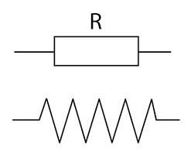

# Capacitores

El capacitor es un componente electrónico pasivo que cuenta con dos terminales y como su nombre lo indica, su objetivo es proveer una determinada capacidad, dependiendo de su capacidad puede almacenar una cierta cantidad de carga eléctrica [14]. El símbolo con el que se representa al capacitor en un circuito electrónico es el siguiente:



# Diodos

El diodo es un componente electrónico que utiliza un semiconductor. Este es el componente electrónico más simple, posee dos terminales llamadas ánodo y cátodo y permite el flujo de corriente en una sola dirección [14]. A continuación, se presenta su símbolo:

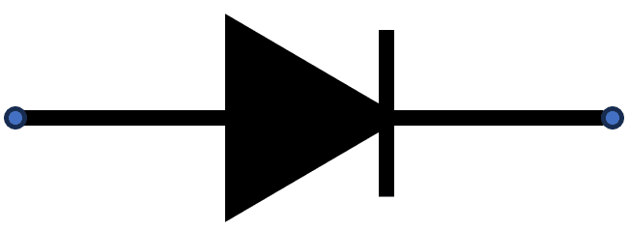

# Transistores

El transistor es un componente electrónico elaborado a partir de un semiconductor intrínseco. Está compuesto por tres segmentos dopadas de diferente forma, las cuales se denominan emisor, base y colector. Tienen el objetivo de controlar el paso de corriente, que opera como un interruptor o amplificador en los circuitos electrónicos [14]. A continuación, se muestra su símbolo:

# Bobinas o inductores

La bobina es un componente electrónico que cuenta con dos terminales. Su objetivo es ofrecer una cierta inductancia, la cual permite el almacenamiento de una cierta cantidad de energía eléctrica en forma de campo magnético [14]. A continuación, se puede visualizar su símbolo:



# CONCLUSIÓN

La organización y arquitectura de computadoras son importantes para el entendimiento general del funcionamiento de los sistemas modernos. Estos han evolucionado significativamente, mostrando cambios positivos tanto en la eficiencia como en la capacidad de estas, desde las válvulas al vacío presentes en la primera generación, hasta la IA y paralelismo, propio de la quinta generación, que involucran microprocesadores multinúcleo con inteligencia artificial. En cuanto a los componentes electrónicos básicos como capacitores, resistencias y puertas lógicas, son importantes al momento de realizar operaciones complejas y controladas. Todo lo mencionado, ha sido relevante, debido a que dio paso a la creación de equipos cada vez más versátiles y potentes.

**REFERENCIAS BIBLIOGRÁFICAS**

[1] R. E. . Bryant and D. R. . O’Hallaron, *Computer systems : a programmer’s perspective*. Malaysia: Pearson, 2020.

[2] Jim. Ledin, *Modern computer architecture and organization : learn x86, ARM, and RISC-V architectures and the design of smartphones, PCs, and cloud servers*. Packt, 2020.

[3] L. E. Pino V., A. E. Rico-Carrillo, and A. Hernández-Arango, “Del ábaco a las redes neuronales o la breve historia de la inteligencia artificial en salud,” *Medicina (B Aires)*, vol. 43, no. 4, pp. 514–526, Jan. 2022, doi: 10.56050/01205498.1641.

[4] V. De Acta, “HISTORIA DEL CÁLCULO MECÁNICO PARTE 2 Félix García Merayo,” 2022.

[5] F. I. Sánchez Gamboa, “El transistor: una revolución tecnológica.”

[6] C. Rivero Blanco, “La evolución de los dispositivos electrónicos y su impacto en la sociedad actual.”

[7] E. Atahualpa, M. Cano, C. Estrada, E. Mazón, and Hernández Alfonso, “Introducción a las computadoras cuánticas,” *Revista Estudios de la Ciénaga*, Mexico, pp. 259–265, 2020. [Online]. Available: www.cuci.udg.mx.

[8] G. Alfredo Núñez-Freire, L. Alfonso Mendoza-Loor, J. Javier Choez-Calderón, C. Johanna Montaño-Cabezas, and L. Jenny, “Evolución del Computador desde el ABC de su Arquitectura hasta la Construcción de una PC Gamer Autor/es.”

[9] J. Salido Tercero, *Lógica digital y tecnología de computadores. Un enfoque práctico mediante simulación con Logisim*. España: Ediciones de la Universidad de Castilla-La Mancha, 2023. doi: 10.18239/manuales_2023.26.00.

[10] P. Alcalde San Miguel, *Electrónica*, 3rd ed. Bogotá: ECOE Ediciones, 2024.

[11] C. Jarne *et al.*, *FUNDAMENTOS DE LOS CIRCUITOS SECUENCIALES*. Buenos Aires: Ministerio de Educación de la Nación, Instituto Nacional de Educación Tecnológica (INET), 2022.

[12] T. Ndjountche, *Electrónica digital 2*. Londres: ISTE Group, 2020. doi: 10.51926/ISTE.9781800281080.

[13] J. Vazquez del Real, *Circuitos logicos digitales. Del diseno al experimento*. Marcombo, 2023. [Online]. Available: https://elibro.net/es/lc/uteq/titulos/281649

[14] J. L. Duran, H. Martinez, and J. Domingo, *Electronica*. Marcombo, 2020. [Online]. Available: https://elibro.net/es/lc/uteq/titulos/280313

**ANEXOS**

**Link GitHub:** <https://github.com/AndyMendoza0308/Arquitectura-de-computadoras-Grupo-B.git>